Opis przedmiotu zamówienia - zmiana 1

postępowania nr WIM.271.1.1.2017 dotyczącym wyboru wykonawcy robót budowlanych związanych z realizacją zadania pn.: „Budowa układu dróg rowerowych w celu umożliwienia dojazdu do węzła przesiadkowego przy ul. Dworcowej/Barlickiego w Świnoujściu – budowa drogi rowerowej wzdłuż ul. Uzdrowiskowej i Nad Świną w Świnoujściu”.

Roboty wykonać wg dokumentacji projektowej zawartej w załączniku nr 4 do umowy, lecz z n/w uwagami:

- ul. Uzdrowiskowa:
a) przekrój konstrukcyjny chodnika wzdłuż ul. Uzdrowiskowej składa się z:
- płytek betonowych i kostki kamiennej ułożonych na podsypce cem.-piaskowej gr. 5 cm,
- podbudowy górnej z kruszywa łamanego 0/31,5 o grubości po zagęszczeniu 10 cm,
- warstwy odcinającej i wyrównawczej z piasku o grub. warstwy po zag. 10 cm.
Dodatkowo pod zjazdami należy ułożyć warstwę podbudowy dolnej (pomiędzy podbudową górną a warstwą odcinającą) z kruszywa łamanego 0/31,5 o grubości po zagęszczeniu 15 cm,
- ułożyć płyty chodnikowe o grubości 6 cm zamiast 5 cm, z betonu na bazie białego cementu
- nawierzchnia ścieralna drogi rowerowej z betonu asfaltowego AC5S z lepiszczem syntetycznym barwionym w kolorze czerwonym (analogicznie jak na drodze rowerowej Nad Świną),
- wykonać 3 place rekreacyjne wzdłuż drogi rowerowej, tj. pierwszy, drugi i czwarty licząc od skrzyżowania ul. Uzdrowiskowej z ul Plażową (obecnie aleja Interferie),
- zastosować krawężniki łukowe na zjazdach, połączeniach z drogami wewnętrznymi,
- zamówienie nie obejmuje montażu opraw parkowych typu OW-S/150W,
- zamontować stojaki rowerowe tzw. „U kształtne” z poprzeczką, końce stojaków zabetonować w gruncie,
- dopuszczalne odchylenia dla nawierzchni drogi rowerowej należy przyjąć:
szerokość, cm ± 5
równość podłużna, mm 6
równość poprzeczna, mm 6
pochylenie poprzeczne, % ± 0,5
odchylenie osi w planie, cm ± 5
grubość konstrukcji nawierzchni , cm ± 0,5”
- skropienie złączeń międzywarstwowych należy wykonać emulsją asfaltową do złączeń międzywarstwowych,
- budowę chodnika oraz oświetlenia zakończyć w miejscu wskazanym na rysunku stanowiącym załącznik nr 1 do opisu przedmiotu zamówienia,
- nawierzchnię pomiędzy drogą rowerową a krawężnikiem jezdni (970 m2) wykonać z kostki kamiennej 10/8 cm, materiał Zamawiającego. Wykonawca winien uwzględnić w cenie ułożenia segregowanie i oczyszczenie kostki z piasku oraz transport z magazynu na odległość ok. 5 km. Kostkę ułożyć na podsypce cementowo piaskowej Rm=2,5 MPa o grubości 10 cm,
- zamontować kosze na śmieci w kolorze DB 703 zgodnie ze wzorem:

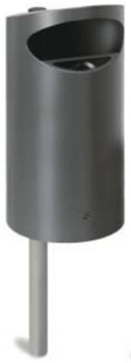

- zamontować ławkę wzdłuż chodnika w kolorze DB 703 zgodnie ze wzorem

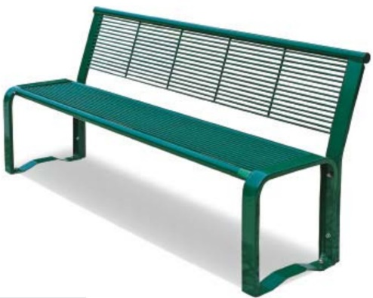
- Nad Świną:
- nawierzchnia ścieralna drogi rowerowej z betonu asfaltowego AC5S z lepiszczem syntetycznym barwionym w kolorze czerwonym (analogicznie jak na drodze rowerowej Nad Świną), pozostałe elementy konstrukcji drogi zgodnie z projektem: „Alternatywne konstrukcje ścieżki rowerowej wzdłuż cieśniny Świny” - Przekrój typu A,
- przewiduje się wykonanie 1 placu rekreacyjnego na drodze rowerowej w pobliżu Fortu Gerharda,
- zastosować krawężniki łukowe na połączeniach z drogami wewnętrznymi,
- zamontować stojaki rowerowe tzw. „U kształtne” z poprzeczką, końce stojaków zabetonować w gruncie,
- pozyskane drewno grube z usuwanych drzew przekazać dla osób wskazanych przez Zamawiającego, odległość wywózki do 9 km (teren wyspy Uznam)
- w pkt. 2 wprowadza się zapis (pod lit. f)) o treści: : „Dopuszczalne odchylenia dla nawierzchni drogi rowerowej należy przyjąć:
Szerokość, cm ± 5
Równość podłużna, mm 6
Równość poprzeczna, mm 6
Pochylenie poprzeczne, % ± 0,5
Odchylenie osi w planie, cm ± 5
Grubość warstwy odsączającej, cm +1 i -2
Grubość konstrukcji nawierzchni , cm ± 0,5dopuszczalne wartości odchyleń równości poprzecznej i podłużnej dla warstw nawierzchni drogi rowerowej należy przyjmować jak dla dróg klasy D,
- skropienie złączeń międzywarstwowych należy wykonać emulsją asfaltową do złączeń międzywarstwowych,
- obramowanie drogi rowerowej Nad Świną wykonać obrzeżem betonowym 8x30,
- materac filtracyjny należy wykonać z kruszywa o granulacji 2/31,5,
- nawierzchnię ciągu pieszo-jezdnego (284 m2) wykonać z kostki kamiennej łupano ciętej 9/11 cm,
- kosz na śmieci w kolorze DB 703 zamontować zgodnie ze wzorem:

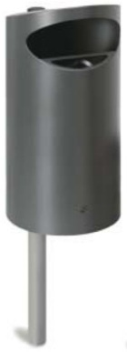

3. W dokumentacji projektowej wskazano szereg produktów gotowych, z podaniem nazwy, symbolu i producenta, przeznaczonych do zastosowania. Produkty te stanowią przykłady materiałów, elementów i urządzeń, jakie mogą być użyte przez wykonawców w ramach robót. Znaki firmowe producentów oraz nazwy i symbole poszczególnych produktów zostały w dokumentacji podane jedynie w celu jak najdokładniejszego określenia ich charakterystyki. Oznacza to, że Zamawiający dopuszcza zastosowanie rozwiązań równoważnych, nie odbiegających od zaproponowanych w zakresie:
- gabarytów (wielkość, rodzaj oraz liczba elementów składowych) z tolerancją ± 5%,
- konstrukcji,
- parametrów technicznych (wytrzymałość, trwałość, dane techniczne, dane, elektryczne, charakterystyki liniowe itp.) – minimalnych określonych w specyfikacji technicznej.
- parametrów bezpieczeństwa użytkowania – minimalnych określonych odrębnymi przepisami.
Wszystkie produkty zastosowane przez wykonawcę muszą posiadać niezbędne, wymagane przez prawo deklaracje zgodności i jakości z europejskimi normami dotyczącymi określonej grupy produktów.

